Zukunftsprojektion

Bevölkerungsentwicklung in Deutschland ab 2000 Prognose
 |  | 2000
 | 1990 | 81 126 000 | 2010
 | 79 790 000 |  | 78 858 000 | 2020
 |  |  |  | 74 964 000
 |  |  |  |  | 2030
Von je 100 Einwohnern sind... |  |  |  |  | 69 902 000
60 Jahre und älter | 22 |  | 26 |  | 35
20- 60 Jahre | 58 |  | 55 |  | 48
Unter 20 Jahre | 20 |  | 19 |  | 17
Daten nach: Die Zeit, Nr. 24. 5. 6. 1992, S. 28

Der Altersaufbau als gesellschaftlich-politisches Problem
„Der deutsche Rentenzahler 2000"
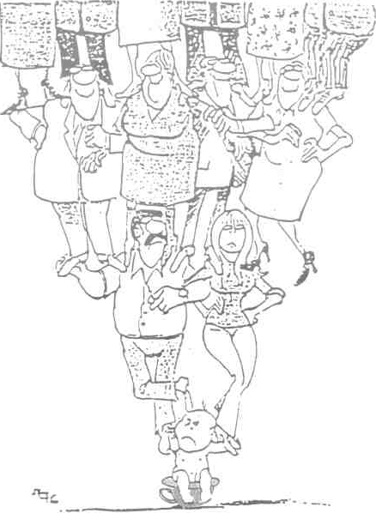

Bildbeschreibung (mündlich):
Das obere Schaubild zeigt die Bevölkerungsentwicklung in Deutschland bis zum Jahr 2030. Die Gesamtzahl der Menschen, die in Deutschland leben wird nach einem Anstieg auf über 80000000 im Jahr 2000 kontinuierlich sinken, bis sie im Jahr 2030 unter 70000000 gesunken sein wird. Gleichzeitig steigt der Anteil der Menschen, die 60 und älter sind, von 22% im Jahre 1990 auf 35% in 2030.
Auffällig ist, daß der Anteil der Menschen im Alter zwischen 20-60 also der Menschen im berufsfähigen Alter, im Jahr 1990 noch 58 % ausmacht, bis 2010 nur leicht auf 55% sinkt, dann bis 2030 rapide sinkt und nur noch 48 % beträgt. Der relative Anteil der jungen Menschen unter 20 sinkt zwischen 1990 und 2010 nur ganz unwesentlich von 20 auf 19 % und sinkt dann bis 2030 auf 17 %.
Das untere Schaubild zeigt eine Karikatur des Altersaufbaus als gesellschaftliches und politisches Problem. Während die Menschen, die im Jahr 2000 in den Ruhestand treten, noch recht einfach die Renten für die vorherigen alten Menschen aufbringen konnten, wie an den lachenden Gesichtern zu erkennen ist, wird das für die jüngeren Menschen zu einem drückenden Problem. Die im Jahr 2000 berufstätigen Personen müssen bereits für so viele Rentner und Rentnerinnen aufkommen, daß ihre Gesichter schon nicht mehr so lustig aussehen. Ganz schwer lastet der Generationenvertrag besonders auf den ganz jungen: Sie müssen wegen der steigenden Lebenserwartung und dem damit immer größer werdenden Anteil alter Menschen für so viele Menschen Rentenbeiträge zahlen, daß sie gar nichts mehr zu lachen haben.
AUSWERTUNG VON STATISTIKEN (TABELLEN. GRAFIKEN, SCHAUBILDER)
REDEMITTEL
l . THEMA (allgemein):

Es handelt sich hier um eine Statistik
zu D.
zum Thema "..."
eine Tabelle eine Grafik ein Schaubild

Gegenstand der Statistik
ist

2. THEMA (präzisieren):
Die vorliegende Statistik
Das Grafik
Schaubild
die Entwicklung, die Verteilung.,

zeigt
stel1t ... dar veranschaulicht
macht deutlich

oder:
geht hervor
ist zu entnehmen
Aus der Statistik/Tabelle/Grafik Aus dem Schaubild
Der Statistik/Tabelle/Grafik Dem Schaubild
3. EINZELERGEBNISSE: a) statisch

Die Zahl der Der Anteil der Die Quote der
beträgt
liegt bei belauft sich auf

die . . .
mit %
An erster Stelle An zweiter Stelle
stehen folgen

Es gibt
als
weniger mehr

b) Veränderungen, Entwicklungen

Die Zahl der... von... bis... um... steigen
Der Anteil der ... zwischen 19 ..und 19.. von...auf... sinken
Der Prozentsatz der ... im letzten Jahr stark zunehmen
Der Umfang der ... in den 50er Jahren leicht abnehmen
Die Menge der ... zurückgehen

sich erhöhen
sich verringern
sich vervielfachen
sich verdoppeln
sich verdreifachen usw....
C) KEINE VERÄNDERUNG
Gleich bleiben, konstant bleiben, stagnieren
4. UMSCHREIBUNG VON ZAHLEN
viele nur wenige (und zwar ... %)
die meisten die wenigsten (nämlich ... %)
fast all
die Mehrzahl (der)
eine Minderheit
die Mehrheit
ein kleiner Teil
der größte Teil

eine verschwindende Minderheit

fast die Hälfte
knapp ein Viertel
weniger als ein Drittel...
(weit) über das Doppelte....
(etwas) mehr als das Dreifache...
jeder Zweite
jeder Dritte
etwa
zirka
ungefähr
rund
fünfzig von hundert

